МИНИСТЕРСТВО ОБРАЗОВАНИЯ И НАУКИ РОССИЙСКОЙ ФЕДЕРАЦИИ
федеральное государственное автономное образовательное учреждение
высшего образования
«Северный (Арктический) федеральный университет имени М.В. Ломоносова»

Высшая школа информационных технологий и автоматизированных систем
(наименование высшей школы / филиала / института / колледжа)

ОТЧЕТ
о лабораторном практикуме

По дисциплине |  | DevTestOps
На тему | Создание теста с помощью Cypress

Выполнил обучающийся:
Груздев Николай Александрович
^{(Ф.И.О.)}
Направление подготовки / специальность:
09.03.01 Информатика и вычислительная техника
^{(код и наименование)}
Курс: 4
Группа: 151220
Руководитель: Тарасов А.П., старший преподаватель кафедры информационных систем и информационной безопасности САФУ
(Ф.И.О. руководителя, должность / уч. степень / звание)

Отметка о зачете
 |  | ^{(отметка прописью)} |  | ^{(дата)}
Руководитель |  |  |  | А.П. Тарасов
 |  | ^{(подпись руководителя)} |  | ^{(инициалы, фамилия)}

Архангельск 2025
ЛИСТ ДЛЯ ЗАМЕЧАНИЙ
ЦЕЛЬ РАБОТЫ
Получить практический опыт по созданию теста на Cypres.

1 РЕШЕНИЕ ПОСТАВЛЕННОЙ ЗАДАЧИ
Написание и выполнение E2E-тестов в Cypress
В директории cypress_project был инициализирован Cypress и выбран тип тестирования E2E. После создания конфигурационных файлов (рис. 1) в качестве браузера для запуска был выбран Firefox (рис. 2), что открыло интерфейс Cypress для работы (рис. 3).
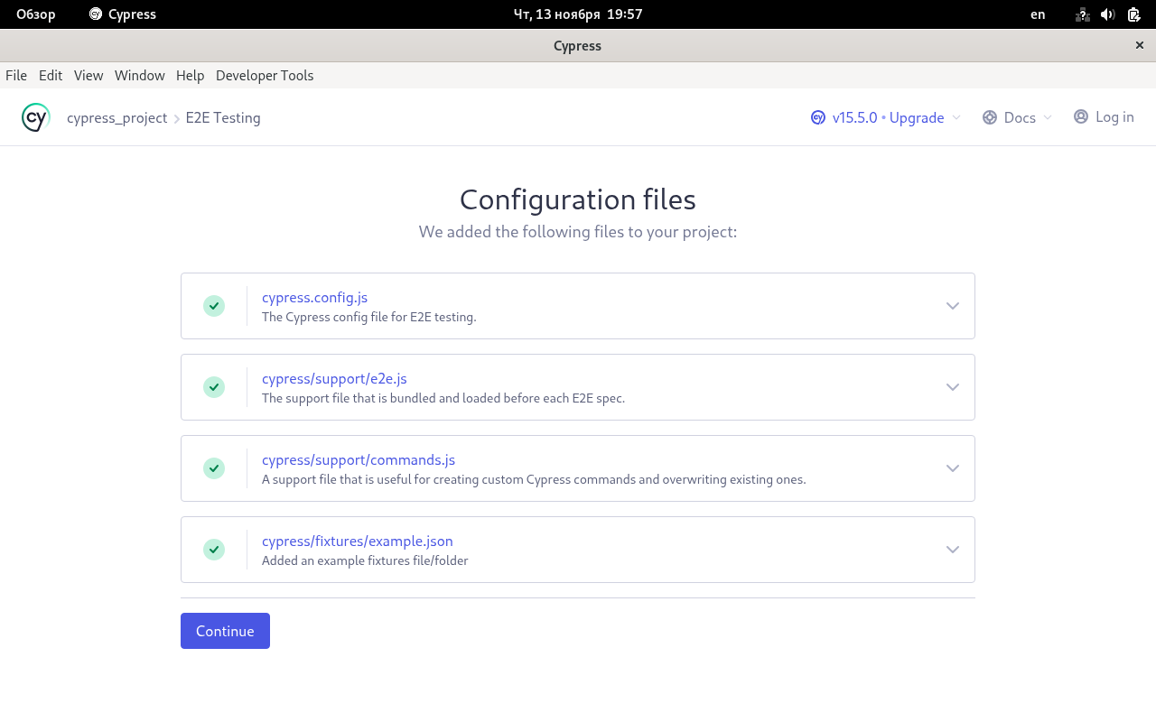
Рисунок 1 – Файлы конфигурации
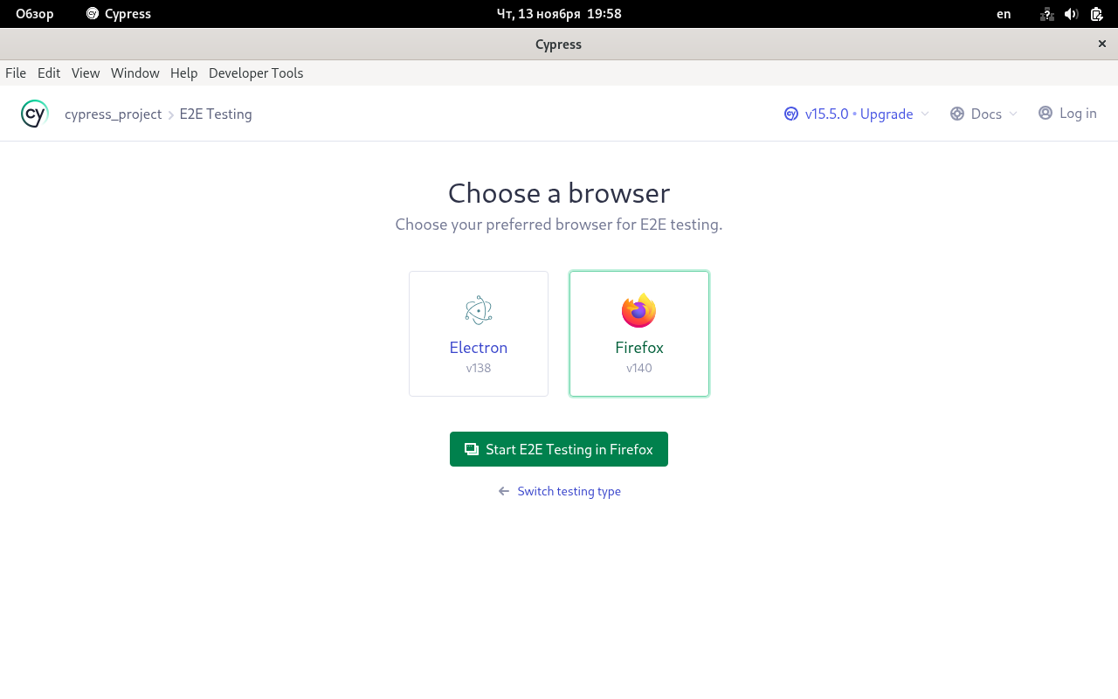
Рисунок 2 – Выбор браузера
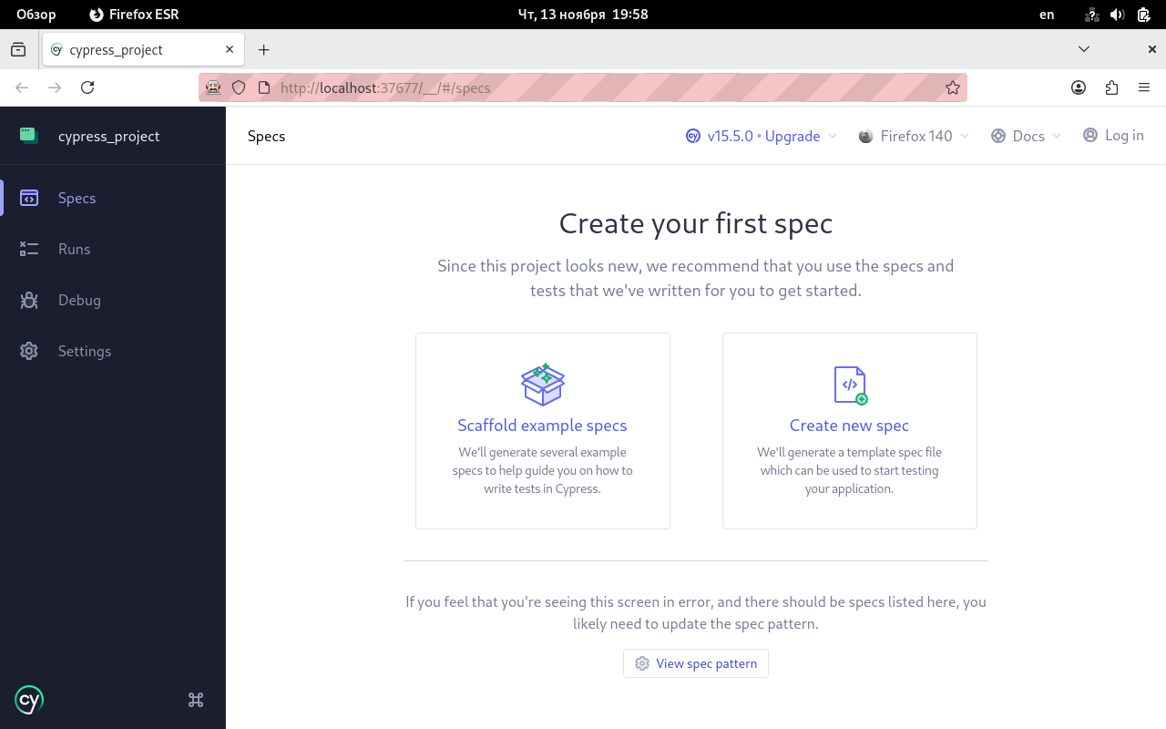
Рисунок 3 – Cypress
Тестирование внешнего сервиса (Yandex).
Были подготовлены тестовые данные в файле cypressTest.json (листинг 1) и создан тестовый скрипт yandex_test.cy.js (листинг 2). Скрипт содержит два сценария: проверку авторизации с несуществующим логином и с существующим логином, но неверным паролем. Оба теста успешно прошли, корректно детектировав сообщения об ошибке (рис. 4).
Листинг 1 – cypressTest.json
{
"main_url": "https://passport.yandex.ru/auth/add/login",
"none_existent_login": "aaaaaaaaaaaaaaaaaaaaaaaaaaaaaaaaaa",
"login": "Test",
"none_existent_password": "Test"
}

Листинг 2 – yandex_test.cy.js
describe('Cypress Tests', () => {
it('None-existent login test', () => {
cy.fixture('cypressTest').then(data => {
cy.log('Переход на страницу авторизации')
cy.visit(data.main_url)

cy.log('Ввод несуществующего логина')
cy.get('input[id="passp-field-login"]')
.type(data.none_existent_login)

cy.log('Клик по кнопке "Войти"')
cy.get('div[class="passp-button passp-sign-in-button"] button[type="submit"]')
.click()

cy.log('Проверка что появился элемент сигнализирующий об ошибке')
cy.get('span[class="Field-errorIcon"]')
.should('exist')
});
});
it('None-existent password test', () => {
cy.fixture('cypressTest').then(data => {
cy.log('Переход на страницу авторизации')
cy.visit(data.main_url)

cy.log('Ввод логина')
cy.get('input[id="passp-field-login"]')
.type(data.login)

cy.log('Клик по кнопке "Войти"')
cy.get('div[class="passp-button passp-sign-in-button"] button[type="submit"]')
.click()
cy.wait(2000);

cy.log('Ввод несуществующего пароля')
cy.get('input[id="passp-field-passwd"]')
.type(data.none_existent_password)

cy.log('Клик по кнопке "Войти"')
cy.get('div[class="passp-button passp-sign-in-button"] button[type="submit"]')
.click()

cy.log('Проверка что появился элемент сигнализирующий об ошибке')
cy.get('span[class="Field-errorIcon"]')
.should('exist')
});
});
});

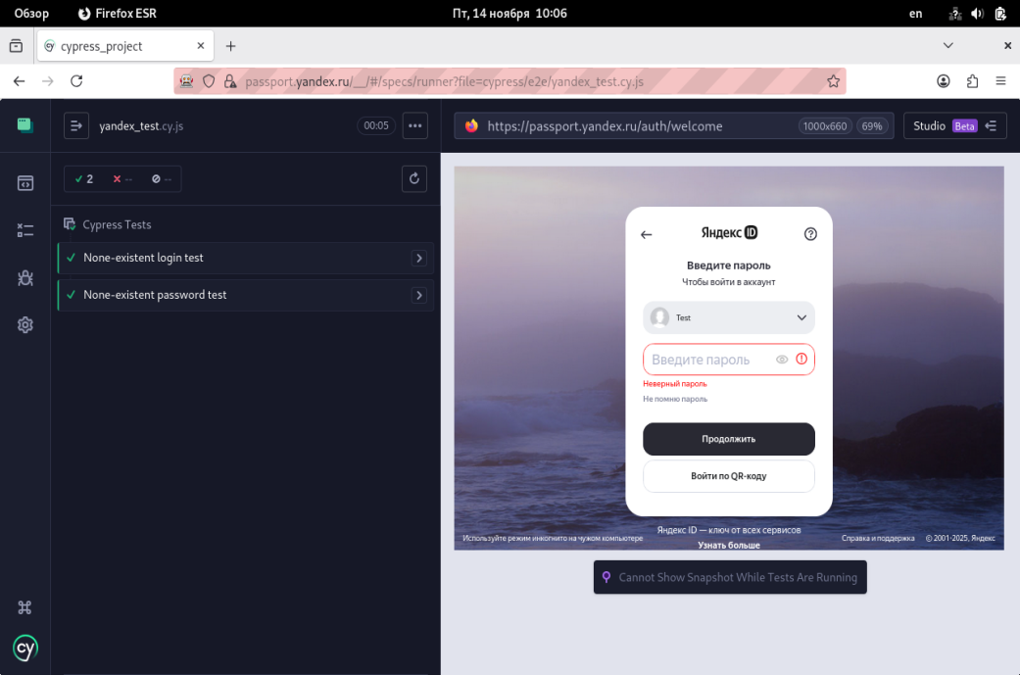
Рисунок 4 – Результат теста
Создание и тестирование внутренних веб-форм.
Для тестирования веб-серверов Apache2 и Nginx были созданы простые HTML-страницы авторизации (листинги 3, 4). Страницы проверяют введенные логин (user) и пароль (1111) и либо перенаправляют на основную страницу сервера, либо выводят соответствующее сообщение об ошибке (рис. 5, 6).
Листинг 3 – auth-apache2.html
<!DOCTYPE html>
<html>
<head>
<title>Apache2 Auth</title>
</head>
<body>
<h2>Apache2 Authentication</h2>
<div class="auth-form">
<div class="field">
<label for="username">Username:</label>
<input id="username" type="text" placeholder="Enter username" required>
<p id="login_message" class="message"></p>
</div>

<div class="field">
<label for="pass">Password:</label>
<input id="pass" type="password" placeholder="Enter password" required>
<p id="password_message" class="message"></p>
</div>

<button id="submit_btn" onclick="authenticate()">Login</button>
</div>

<script>
function authenticate() {
const username = document.getElementById('username').value;
const password = document.getElementById('pass').value;
const loginMsg = document.getElementById('login_message');
const passMsg = document.getElementById('password_message');

loginMsg.textContent = '';
passMsg.textContent = '';

if (username !== 'user') {
loginMsg.textContent = 'Invalid username!';
return;
}

if (password !== '1111') {
passMsg.textContent = 'Incorrect password!';
return;
}

window.location.href = 'http://vm1:82/index.html';
}
</script>
</body>
</html>

Листинг 4 – auth-nginx.html
<!DOCTYPE html>
<html>
<head>
<title>Nginx Login</title>
</head>
<body>
<header>
<h2>Nginx Login Portal</h2>
</header>

<main>
<form id="authForm">
<div class="input-group">
<label>User ID:</label>
<input id="user_input" type="text" placeholder="Your login" required>
<span id="user_error" class="error-msg"></span>
</div>

<div class="input-group">
<label>Security Key:</label>
<input id="key_input" type="password" placeholder="Your password" required>
<span id="key_error" class="error-msg"></span>
</div>

<button type="button" onclick="validateCredentials()">Access</button>
</form>
</main>

<script>
function validateCredentials() {
const userInput = document.getElementById('user_input').value;
const keyInput = document.getElementById('key_input').value;
const userError = document.getElementById('user_error');
const keyError = document.getElementById('key_error');

userError.textContent = '';
keyError.textContent = '';

let isValid = true;

if (userInput !== 'user') {
userError.textContent = 'User not found';
isValid = false;
}

if (keyInput !== '1111') {
keyError.textContent = 'Invalid security key';
isValid = false;
}

if (isValid) {
window.location.href = 'http://vm1:81/index.nginx-debian.html';
}
}
</script>
</body>
</html>

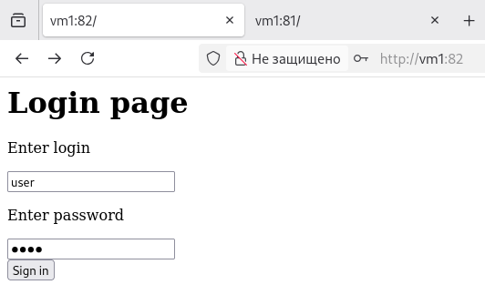
Рисунок 5 – Авторизация
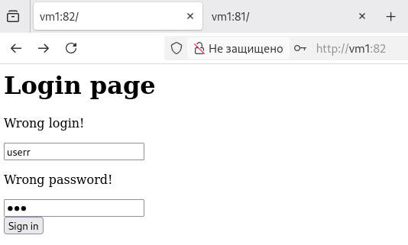
Рисунок 6 – Ошибка авторизации
Для каждого сервера созданы файлы с тестовыми данными: apache2Test.json (листинг 5) и nginxTest.json (листинг 6).
Листинг 5 – apache2Test.json
{
"main_url": "http://vm1:82",
"none_existent_login": "lol",
"login": "user",
"none_existent_password": "supercoolpassword",
"password": "1111"
}

Листинг 6 – nginxTest.json
{
"main_url": "http://vm1:81",
"none_existent_login": "lol",
"login": "user",
"none_existent_password": "supercoolpassword",
"password": "1111"
}

Автоматизация тестирования форм.
Написаны тестовые скрипты apache2_test.cy.js (листинг 7) и nginx_test.cy.js (листинг 8). Каждый скрипт проверяет три сценария:
- Ввод несуществующего логина.
- Ввод правильного логина, но неверного пароля.
- Успешную авторизацию с корректным логином и паролем с последующим перенаправлением.
Результаты выполнения.
Все написанные тесты были успешно выполнены в Cypress. На рисунках 7-10 представлены результаты и процесс выполнения тестов для Apache2 и Nginx, подтверждающие корректную работу как тестовых страниц, так и самих скриптов..
Листинг 7 – apache2_test.cy.js
describe('Apache2 Authentication Tests', () => {

beforeEach(() => {
cy.fixture('apache2Test').as('testData');
});

it('Should display error for invalid username', function() {
cy.log('Navigating to authentication page');
cy.visit(this.testData.base_url);

cy.log('Entering invalid username');
cy.get('#username').type(this.testData.invalid_username);

cy.log('Clicking login button');
cy.get('#submit_btn').click();

cy.log('Verifying error message appears');
cy.get('#login_message').should('contain.text', 'Invalid username!');
});

it('Should display error for incorrect password', function() {
cy.log('Navigating to authentication page');
cy.visit(this.testData.base_url);

cy.log('Entering valid username');
cy.get('#username').type(this.testData.correct_username);

cy.log('Entering invalid password');
cy.get('#pass').type(this.testData.invalid_password);

cy.log('Clicking login button');
cy.get('#submit_btn').click();

cy.log('Verifying password error appears');
cy.get('#password_message').should('contain.text', 'Incorrect password!');
});

it('Should successfully login with valid credentials', function() {
cy.log('Accessing login page');
cy.visit(this.testData.base_url);

cy.log('Providing valid username');
cy.get('#username').type(this.testData.correct_username);

cy.log('Providing valid password');
cy.get('#pass').type(this.testData.correct_password);

cy.log('Initiating authentication');
cy.get('#submit_btn').click();

cy.log('Confirming successful redirection');
cy.title().should('eq', 'Apache2 Debian Default Page: It works');
});
});

Листинг 8 – nginx_test.cy.js
describe('Nginx Portal Authentication Tests', () => {

before(() => {
cy.fixture('nginxTest').as('authData');
});

it('Should reject non-existent user ID', function() {
cy.log('Loading authentication portal');
cy.visit(this.authData.server_address);

cy.log('Inputting incorrect user ID');
cy.get('#user_input').type(this.authData.wrong_login);

cy.log('Attempting to access');
cy.get('button[type="button"]').click();

cy.log('Validating user error notification');
cy.get('#user_error').should('have.text', 'User not found');
});

it('Should deny access with wrong security key', function() {
cy.log('Opening login portal');
cy.visit(this.authData.server_address);

cy.log('Providing valid user ID');
cy.get('#user_input').type(this.authData.valid_login);

cy.log('Providing invalid security key');
cy.get('#key_input').type(this.authData.wrong_password);

cy.log('Attempting authentication');
cy.get('button[type="button"]').click();

cy.log('Checking security key error');
cy.get('#key_error').should('have.text', 'Invalid security key');
});

it('Should grant access with proper credentials', function() {
cy.log('Loading Nginx portal');
cy.visit(this.authData.server_address);

cy.log('Entering authorized user ID');
cy.get('#user_input').type(this.authData.valid_login);

cy.log('Entering correct security key');
cy.get('#key_input').type(this.authData.valid_password);

cy.log('Requesting access');
cy.get('button[type="button"]').click();

cy.log('Verifying successful authentication');
cy.title().should('eq', 'Welcome to nginx!');
});
});
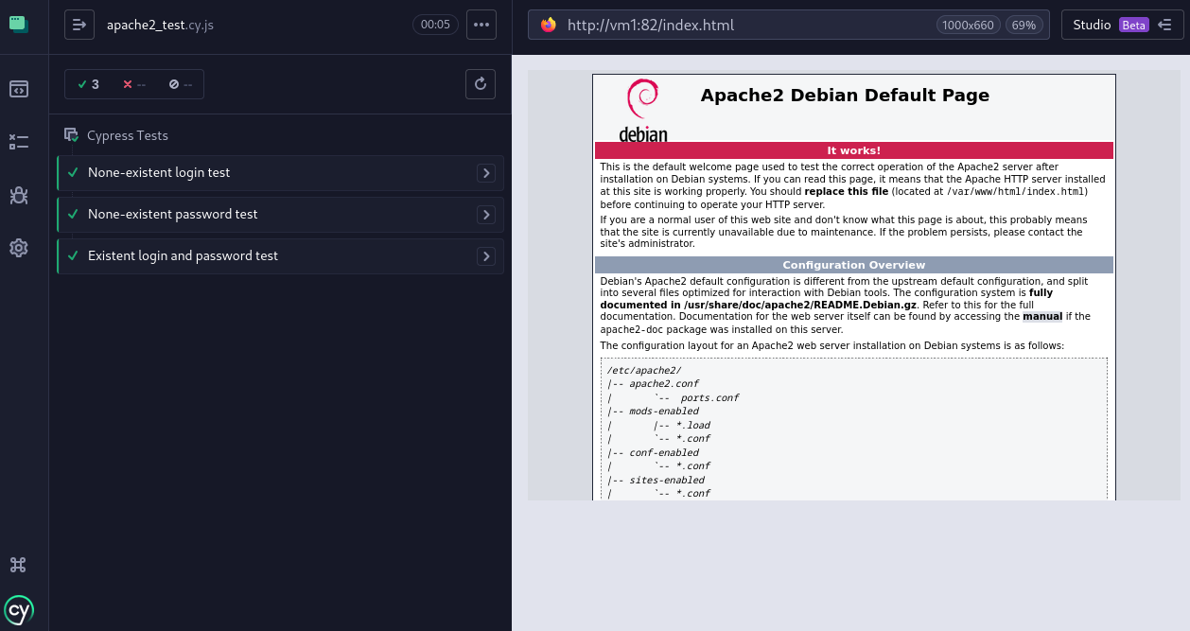
Рисунок 7 – Результаты тестов Apache2
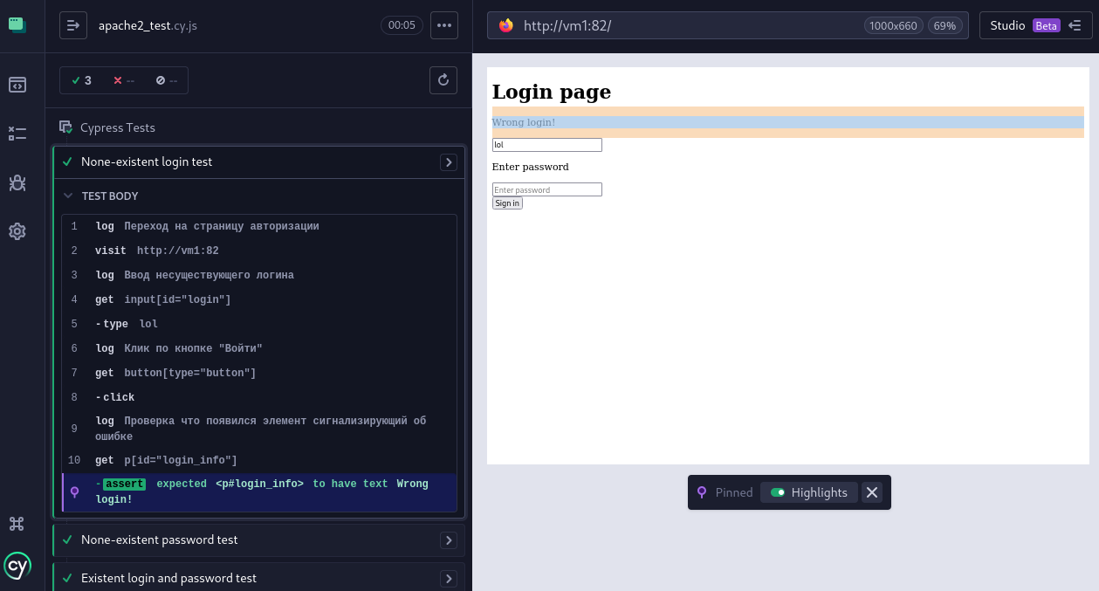
Рисунок 8 – Выполнения теста Apache2
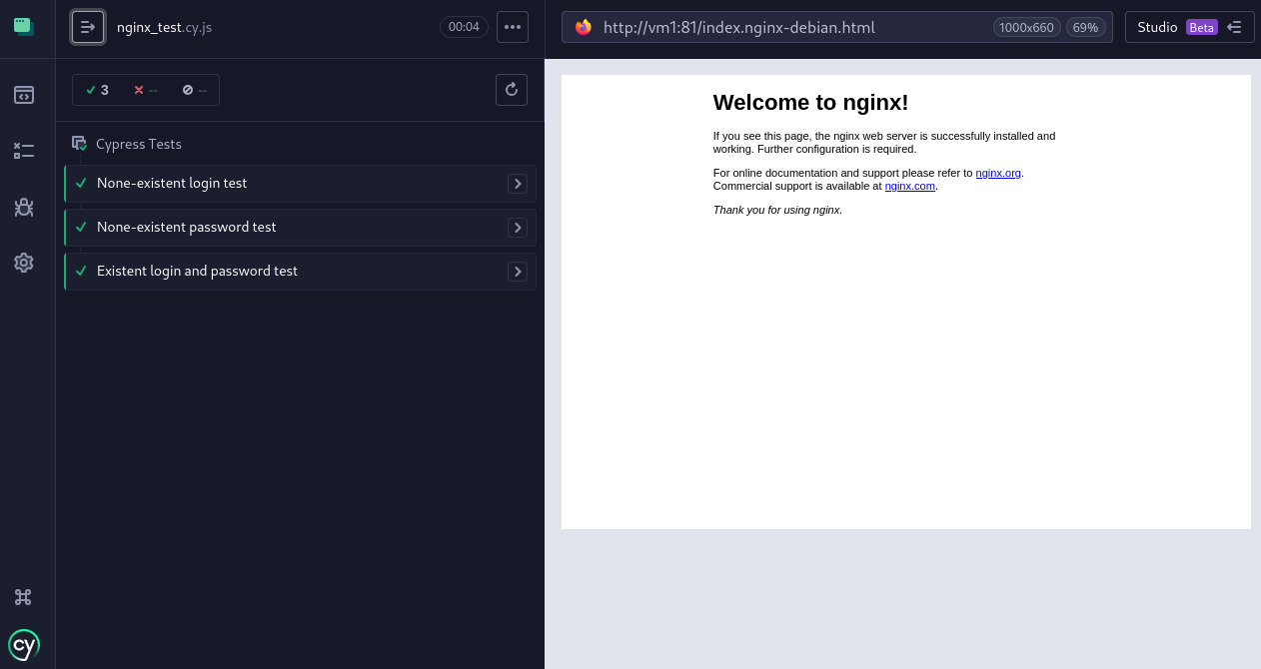
Рисунок 9 – Результаты тестов Nginx
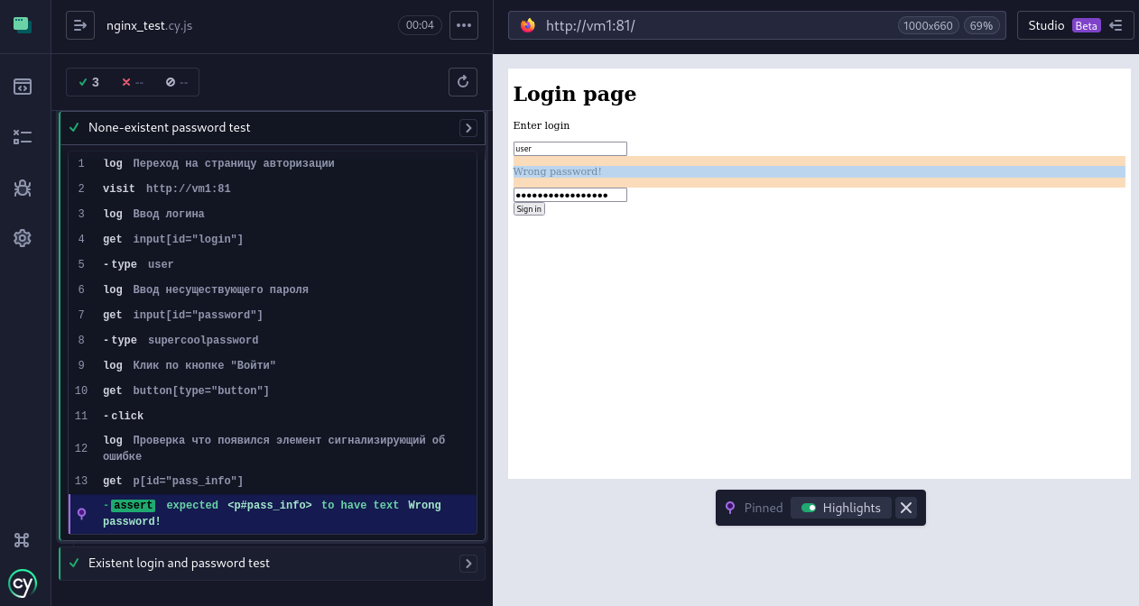
Рисунок 10 – Выполнения теста Nginx

2 ОТВЕТЫ НА КОНТРОЛЬНЫЕ ВОПРОСЫ
- Cypress — это кроссплатформенная среда для автоматизации сквозного (end-to-end) тестирования веб-приложений, поддерживающая ОС Windows, Linux и macOS;
- К основным аналогам Cypress относятся такие инструменты, как Selenium, Playwright и Puppeteer;
- Cypress поддерживает два основных подхода к тестированию:
- Сквозное тестирование (E2E): запуск и взаимодействие с полноценным работающим приложением;
- Компонентное тестирование: изолированная проверка отдельных компонентов приложения.

ВЫВОД
В ходе выполнения работы был успешно получен практический опыт создания и запуска автоматизированных тестов с использованием фреймворка Cypress.

